Dennenboom

Mijn lievelingsboom is een dennenboom.
Ik heb je al lang als kinderdroom.
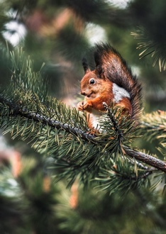
Mensen hebben je als kerstboom.
Ze hangen er ballen in, en hopen dat de
Kerstman komt. Meestal komt die ook.

Huh, ineens bromt de dennenboom:
Ik heb jeuk aan mijn kont! De kerstbal
kriebelt. Hij wiebelt en dat jeukt.
Nou ja, ik heb gelukkig wel wat
gezelschap. Er zit een eekhoorn en een
uiltje in mijn takken. Ondertussen zitten
de rest van het gezin gezellig koekjes te
bakken. De koekjes hebben de vorm van
een dennenboom. “Hopelijk kan onze lieve
kerstboom zelf ook een koekje proeven”, zei
mijn zusje. Buiten fluit een musje, een mooi
muziekje. Het komt me bekend voor. Een paar
minuten later zingen we allemaal gezellig mee:

Oh dennenboom, oh dennenboom, wat zijn
je takken wonderschoon. Ik heb je laatst
in het bos zien staan, toen hingen er geen
lampjes aan. Oh dennenboom, oh dennenboom,
wat zijn je takken wonderschoon.

Marli, 10 jaar

